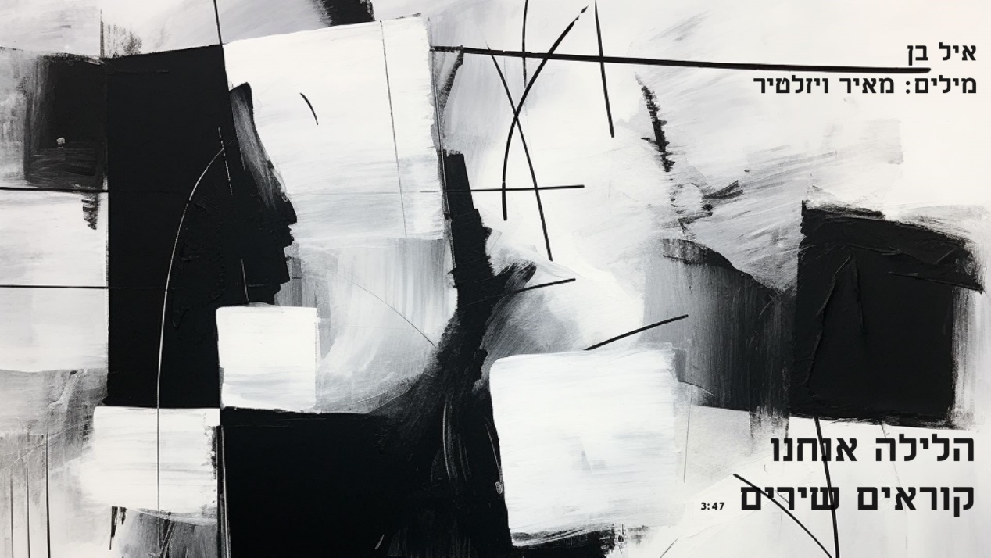

"הלילה אנחנו קוראים שירים"

"אבל העולם איננו קורא שירים הלילה". נתקלתי בשירו של מאיר ויזלטיר אחרי ה-7 באוקטובר והרגשתי מייד שהוא מציף אותי ונוגע בעומק הרגשות בעקבות מה שקרה.

עוד עליי: זמר-יוצר ("אבא ובן") בדרך לאלבום שני.

טל': 0508380418
eyal.6618@gmail.com

